畫面名稱 | 特約機構合約文件作業 | 畫面代號 | HMAI2740S01

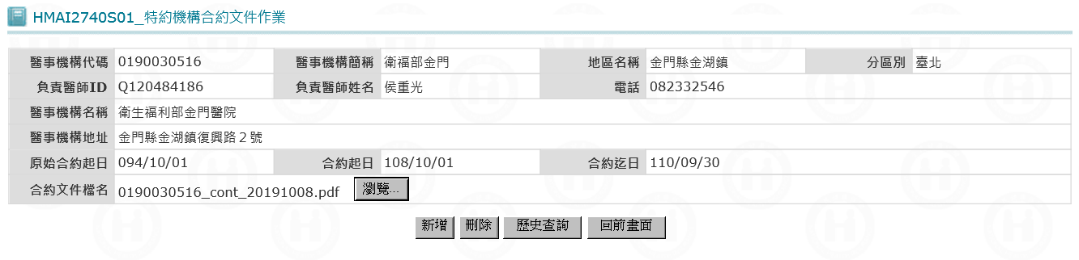

操作說明

按瀏覽鍵：
- 程式從Hadoop主機下載合約文件。
- 程式呼叫hmai2746b01將檔案上傳至檔案交換系統。
- 使用者可到檔案交換系統下載合約文件。

按新增鍵：進入『特約機構合約文件上傳作業』﹝HMAI2740S02﹞畫面。

按刪除鍵：進入『特約機構合約文件歷史查詢作業』﹝HMAI2740S03﹞畫面。

按歷史查詢鍵：進入『特約機構合約文件歷史查詢作業』﹝HMAI2740S03﹞畫面。

按回前畫面鍵：回到『特約醫事機構重要資訊查詢作業』﹝HMAI2000S02﹞畫面。

補充說明

本作業限分區操作。

畫面名稱 | 特約機構合約文件上傳作業 | 畫面代號 | HMAI2740S02

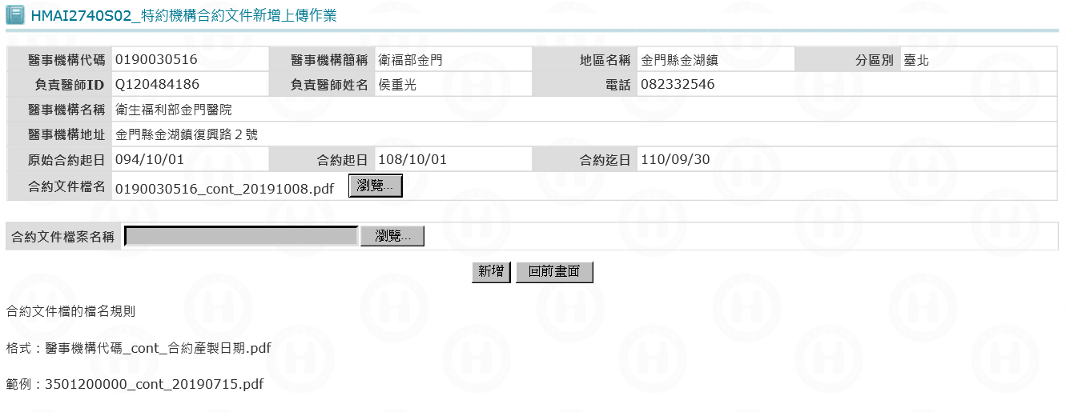

操作說明

按瀏覽鍵：選擇並載入欲新增的合約文件。
合約文件檔的檔名規則
格式：醫事機構代碼_cont_合約產製日期.pdf
範例：3501200000_cont_20190715.pdf

按新增鍵：

程式將合約文件壓縮、加密後上傳至Hadoop主機。

程式於醫事機構合約文件明細檔(MHAT_CONT_DTL)新增一筆資料。

程式更新醫事機構基本資料檔(MHAT_HOSPBSC)。

按回前畫面鍵：回到『特約機構印鑑作業』﹝HMAI2740S01﹞畫面。

補充說明

本作業限分區操作。

畫面名稱 | 特約機構合約文件歷史查詢作業 | 畫面代號 | HMAI2740S03

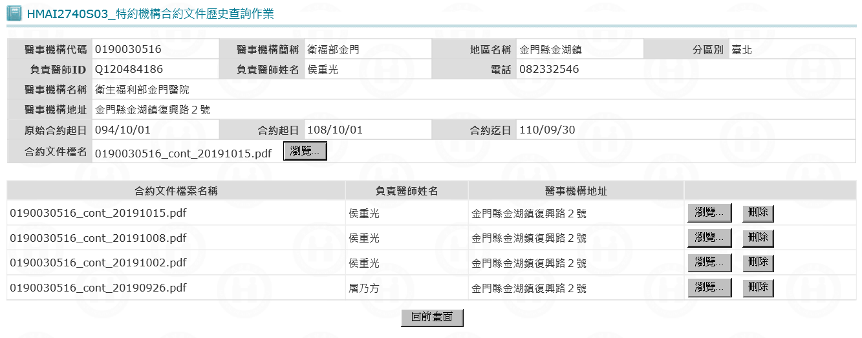

操作說明

按瀏覽鍵：
- 程式從Hadoop主機下載合約文件。
- 程式呼叫hmai2746b01將檔案上傳至檔案交換系統。
- 使用者可到檔案交換系統下載合約文件。

按刪除鍵：彈出訊息「是否確定要刪除?」。若確定要刪除，請按確定；若不刪除，請按取消。

按回前畫面鍵：回到『特約機構合約文件作業』﹝HMAI2740S01﹞畫面。

補充說明

本作業限分區操作。

